בס"ד
ספר חדש בהוצאת "דברי שיר"
החיים כניגון
מאת אהרן רזאל
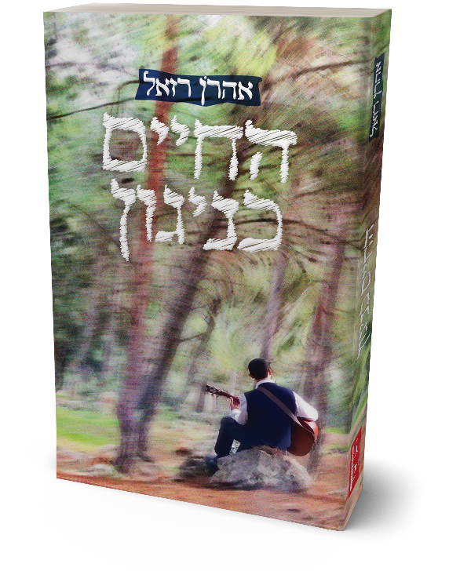
הכל התחיל בנסיעה לצפת, לפני יותר מעשרים שנה. לברוח קצת. לצאת קצת. לחפש קצת.
כבר באוטובוס נולדה לי מנגינה למילים "צא מן התבה" מפרשת נח. הבחור במושב לידי באוטובוס שאל אותי מה אני מזמזם. שרתי לו את הניגון והוא הצטרף. אחר כך המושב שלפנינו החל לשיר, ומשם והלאה כמעט כל הנוסעים החלו מפזמים איתי.
שאלו אותי: למה בחרת בפסוק הזה? למה התכוונת? מאיזו תיבה יוצאים? עניתי מה שעניתי, אבל שמחתי בלבי. הרי זו הייתה כוונתי: שישאלו. מוזיקה אינה אמורה לתת תשובות. מוזיקה רוצה לעורר את לבך, לחפש, להתפעל.
אתה שר ניגון כמה פעמים. אם הוא אמיתי, הוא יתחיל לשיר אותך.
בספר זה מתערבבים דמויות, זכרונות, תובנות, שהם מעין מתנות רוחניות שאספתי בדרכי. מהם ביער עין זיתים בשעות שלפני השקיעה, ומהם רכון על הסטנדר. ר' שלמה'לה קרליבך, מורי המלחין אנדרה היידו, סבתי במלחמת העולם, אותיות הגמרא, הסיפור החסידי – כולם לוחשים אליי ניגון חרישי, ורציתי לשתף בו אתכם.
*
החיים כניגון הוא מעין ספר מסע אישי. שזורים בו שירים עם תובנות, וסיפורים קצרים לצד רעיונות ברוח החסידות, שנכתבו בתחנות חיים שונות, עברו דרך הדף או הפסנתר, ופונים אל מיתרי לבו של הקורא.
חלק מהקטעים פורסמו לראשונה בעלון השבת "קרוב אליך".
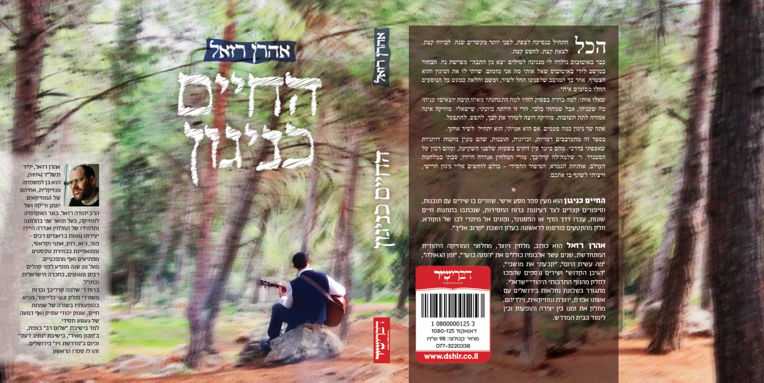

אהרן רזאל הוא כותב, מלחין ויוצר, מחלוצי המוזיקה היהודית המתחדשת. שנים עשר אלבומיו כוללים את "הסנה בוער", "זמן הגאולה", "מה עשית היום", "קבעתי את מושבי", "הגיבן הקדוש" ושירים נוספים שהפכו לחלק מהנוף התרבותי היהודי־ישראלי.
מתגורר בשכונת נחלאות בירושלים עם אשתו אפרת, יוצרת ומוזיקאית, וילדיהם.
מחלק את זמנו בין יצירה והופעות ובין לימוד בבית המדרש.
ענת שטיינר תקשורת ויחסי ציבור 054-2826666 / Anatsteiner.pr@gmail.com
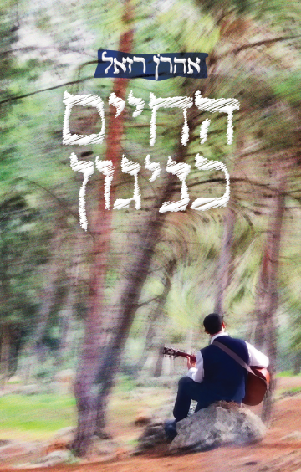
החיים כניגון
אהרן רזאל

מחיר קטלוגי: 98 ש"ח
דאנאקוד: 1 0800000125 3
ברקוד: 125-1080
כריכה רכה, 212 עמ'

